2024年度

攀枝花市水土保持生态环境监测分站

单位决算公开文字说明

目 录

公开时间：2025年9月15日

第一部分 单位概况 1

一、 单位职责 1

二、机构设置 1

第二部分 2024年度单位决算情况说明 2

一、收入支出决算总体情况说明 2

二、收入决算情况说明 2

三、支出决算情况说明 3

四、财政拨款收入支出决算总体情况说明 4

五、一般公共预算财政拨款支出决算情况说明 4

（一）一般公共预算财政拨款支出决算总体情况 4

（二）一般公共预算财政拨款支出决算结构情况 5

（三）一般公共预算财政拨款支出决算具体情况 6

六、一般公共预算财政拨款基本支出决算情况说明 6

七、财政拨款“三公”经费支出决算情况说明 7

（一）“三公”经费财政拨款支出决算总体情况说明 7

（二）“三公”经费财政拨款支出决算具体情况说明 7

八、政府性基金预算支出决算情况说明 8

九、国有资本经营预算支出决算情况说明 9

十、其他重要事项的情况说明 9

（一）机关运行经费支出情况 9

（二）政府采购支出情况 9

（三）国有资产占有使用情况 9

（四）预算绩效管理情况 10

第三部分 名词解释 11

第四部分 附件 13

第五部分 附表 13

一、收入支出决算总表 13

二、收入决算表 13

三、支出决算表 13

四、财政拨款收入支出决算总表 13

五、财政拨款支出决算明细表 13

六、一般公共预算财政拨款支出决算表 13

七、一般公共预算财政拨款支出决算明细表 13

八、一般公共预算财政拨款基本支出决算表 13

九、一般公共预算财政拨款项目支出决算表 13

十、政府性基金预算财政拨款收入支出决算表 13

十一、国有资本经营预算财政拨款收入支出决算表 13

十二、国有资本经营预算财政拨款支出决算表 13

十三、财政拨款“三公”经费支出决算表 13

# 第一部分 单位概况

## 单位职责

攀枝花市水土保持生态环境监测分站主要职责是：负责全市水土流失的监测与监控工作，并承担开发建设项目水土流失监测工作。

## 二、机构设置

攀枝花市水土保持生态环境监测分站隶属攀枝花市水利局，属公益一类事业单位。

# 第二部分 2024年度单位决算情况说明

一、收入支出决算总体情况说明

2024年度收入、支出总计均为178.18万元。与2023年度相比，收入、支出总计各增加2.48万元，增长1.41%。主要变动原因是人员职务职级变动增加、社保公积金基数调整。

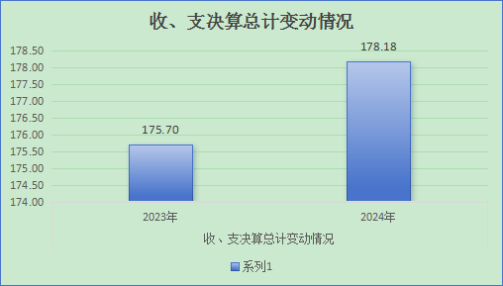

（图1：收入、支出决算总计变动情况图）（柱状图）

二、收入决算情况说明

2024年度本年收入合计178.18万元，其中：一般公共预算财政拨款收入171.41万元，占96.2%；政府性基金预算财政拨款收入6.77万元，占3.8%；国有资本经营预算财政拨款收入0万元，占0%；上级补助收入0万元，占0%；事业收入0万元，占0%；经营收入0万元，占0%；附属单位上缴收入0万元，占0%；其他收入0万元，占0%。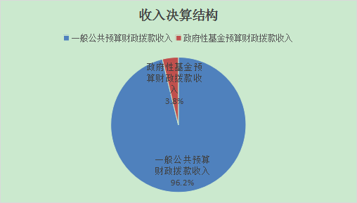

（图2：收入决算结构图）（饼状图）

三、支出决算情况说明

2024年度本年支出合计178.18万元，其中：基本支出156.41万元，占87.78%；项目支出21.77万元，占12.22%；上缴上级支出0万元，占0%；经营支出0万元，占0%；对附属单位补助支出0万元，占0%。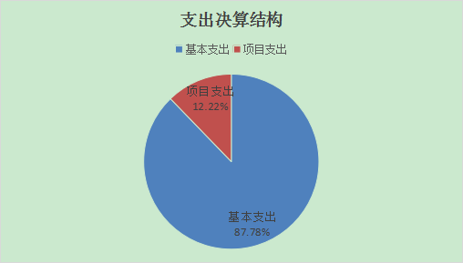

（图3：支出决算结构图）（饼状图）

四、财政拨款收入支出决算总体情况说明

2024年度财政拨款收入、支出总计均为178.18万元。与2023年度相比，收入、支出总计各增加2.48万元，增长1.41%。主要变动原因是人员职务职级变动增加、社保公积金基数调整。

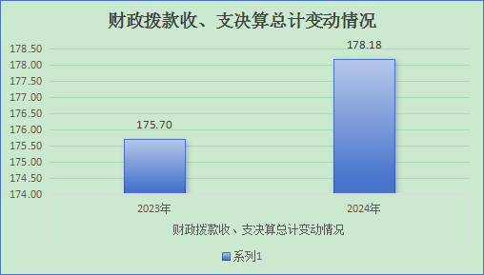（图4：财政拨款收、支决算总计变动情况）（柱状图）

五、**一**般公共预算财政拨款支出决算情况说明

**（一）一般公共预算财政拨款支出决算总体情况**

2024年度一般公共预算财政拨款支出171.41万元，占本年支出合计的96.19%。与2023年度相比，一般公共预算财政拨款支出增加9.87万元，增长6.11%。主要变动原因是人员职务职级变动及社保公积金基数调整。

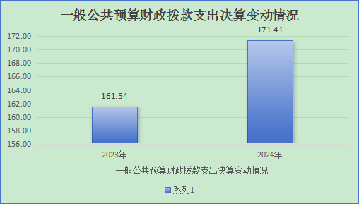

（图5：一般公共预算财政拨款支出决算变动情况）（柱状图）

**（二）一般公共预算财政拨款支出决算结构情况**

2024年度一般公共预算财政拨款支出171.41万元，主要用于以下方面：社会保障和就业支出16.29万元，占9.50%；卫生健康支出8.92万元，占5.20%；农林水支出133.73万元，占78.02%；住房保障支出12.47万元，占7.28%。

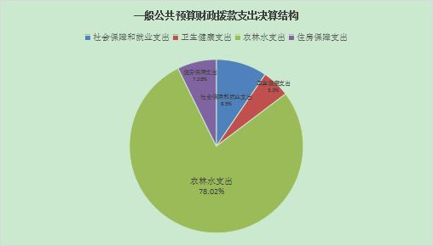

（图6：一般公共预算财政拨款支出决算结构）（饼状图）

**（三）一般公共预算财政拨款支出决算具体情况**

2024年度一般公共预算财政拨款支出决算数为171.41万元，完成预算100%。其中：

1. 社会保障和就业支出（类）行政事业单位养老（款）机关事业单位基本养老保险缴费支出（项）: 支出决算为16.29万元，完成预算100%。

2.卫生健康支出（类）行政事业单位医疗（款）事业单位医疗（项）: 支出决算为7.84万元，完成预算100%。

3.卫生健康支出（类）行政事业单位医疗（款）公务员医疗补助（项）: 支出决算为1.08万元，完成预算100%。

4.农林水支出（类）水利（款）水土保持（项）：支出决算为133.73万元，完成预算100%。

5.住房保障支出（类）住房改革支出（款）住房公积金（项）：支出决算为12.47万元，完成预算100%。

六**、一**般公共预算财政拨款基本支出决算情况说明

2024年度一般公共预算财政拨款基本支出156.41万元，其中：

人员经费145.98万元，主要包括：基本工资37.64万元、津贴补贴4.88万元、奖金0.15万元、绩效工资63.82万元、机关事业单位基本养老保险缴费16.29万元、 职工基本医疗保险缴费7.84万元、公务员医疗补助缴费2.1万元、其他社会保障缴费0.79万元、住房公积金12.47万元。  
　　公用经费10.43万元，主要包括：办公费2.46万元、印刷费0.1万元、水费0.13万元、电费0.12万元、邮电费0.85万元、物业管理费0.7万元、差旅费0.7万元、维修（护）费0.3万元、培训费0.01万元、工会经费2.09万元、福利费1.11万元、公务用车运行维护费1.4万元、其他商品和服务支出0.46万元。

七、财政拨款“三公”经费支出决算情况说明

**（一）“三公”经费财政拨款支出决算总体情况说明**

2024年度“三公”经费财政拨款支出决算为1.41万元，完成预算100%，较上年度减少1.63万元，下降53.62%。决算数与预算数持平。

**（二）“三公”经费财政拨款支出决算具体情况说明**

2024年度“三公”经费财政拨款支出决算中，因公出国（境）费支出决算0万元，占0%；公务用车购置及运行维护费支出决算1.41万元，占100%；公务接待费支出决算0万元，占0%。具体情况如下：

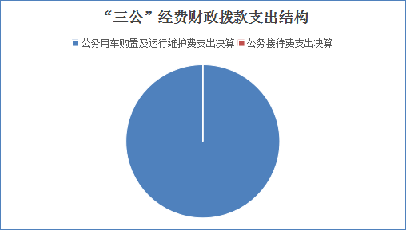

（图7：“三公”经费财政拨款支出结构）（饼状图）

**1.因公出国（境）经费支出0万元，完成预算0%。**全年安排因公出国（境）团组0次，出国（境）0人。因公出国（境）支出决算比2023年度持平。

**2.公务用车购置及运行维护费支出1.41万元，完成预算100%。**公务用车购置及运行维护费支出决算比2023年度减少1.51万元，下降51.71%。主要原因是公务用车维修费减少。

其中：公务用车购置支出0万元。全年按规定更新购置公务用车0辆，其中：轿车0辆、金额0万元，越野车0辆、金额0万元，载客汽车0辆、金额0万元。截至2024年12月31日，单位共有公务用车1辆，其中：轿车0辆、越野车0辆、皮卡车1辆。

公务用车运行维护费支出1.41万元。主要用于水保监测所需的公务用车燃料费、维修费、过路过桥费、保险费等支出。

**3.公务接待费支出0万元，完成预算0%。**公务接待费支出决算比2023年度减少0.12万元，下降100%。主要原因是我单位2024年未发生公务接待。

国内公务接待支出0万元。

外事接待支出0万元。

八、政府性基金预算支出决算情况说明

2024年度政府性基金预算财政拨款支出6.77万元，占本年支出合计的3.8%。与2023年度相比，政府性基金预算财政拨款支出减少7.39万元，下降52.19%。主要变动原因是项目预算减少。

九、国有资本经营预算支出决算情况说明

2024年度国有资本经营预算财政拨款支出0万元，占本年支出合计的0%。

十、其他重要事项的情况说明

**（一）机关运行经费支出情况**

2024年度，攀枝花市水土保持生态环境监测分站机关运行经费支出0万元，与2023年度决算数持平。

**（二）政府采购支出情况**

2024年度，攀枝花市水土保持生态环境监测分站政府采购支出总额0.81万元，其中：政府采购货物支出0万元、政府采购工程支出0万元、政府采购服务支出0.81万元。主要用于公务用车等所需的公务用车燃料费、维修费、保险费等支出。

授予中小企业合同金额0.81万元，占政府采购支出总额的100%，其中：授予小微企业合同金额0.31万元，占政府采购支出总额的38.27%。

**（三）国有资产占有使用情况**

截至2024年12月31日，攀枝花市水土保持生态环境监测分站共有车辆1辆，其中：主要负责人用车0辆、机要通信用车0辆、应急保障用车0辆、其他用车1辆，1辆皮卡车主要是用于下乡及站上日常工作开展。单价100万元（含）以上设备（不含车辆）0台（套）。

**（四）预算绩效管理情况**

根据预算绩效管理要求，本单位在2024年度预算编制阶段，组织对干沟试验场基地和红格水土保持监测站运行经费、水土保持监测费用等2个项目开展了预算事前绩效评估，对2个项目编制了绩效目标，预算执行过程中，选取2个项目开展绩效监控。

第三部分 名词解释

1.财政拨款收入：指单位从同级财政部门取得的财政预算资金。

2.事业收入：指事业单位开展专业业务活动及辅助活动取得的收入。

3.经营收入：指事业单位在专业业务活动及其辅助活动之外开展非独立核算经营活动取得的收入。

4.其他收入：指单位取得的除上述收入以外的各项收入。

5.使用非财政拨款结余（含专用结余）：指事业单位使用以前年度积累的非财政拨款结余弥补当年收支差额的金额。

6.年初结转和结余：指以前年度尚未完成、结转到本年按有关规定继续使用的资金。

7.结余分配：指事业单位按照会计制度规定缴纳的所得税、提取的专用结余以及转入非财政拨款结余的金额等。

8.年末结转和结余：指单位按有关规定结转到下年或以后年度继续使用的资金。

9.一般公共服务（类）组织事务（款）其他组织事务支出（项）：指其他用于中国共产党组织部门的事务支出。

10.社会保障和就业支出（类）行政事业单位养老（款）机关事业单位基本养老保险缴费支出（项）：指机关事业单位实施养老保险制度由单位缴纳的基本养老保险费支出。

11.卫生健康支出（类）行政事业单位医疗（款）事业单位医疗（项）：指财政部门安排的事业单位基本医疗保险缴费经费。

12.卫生健康支出（类）行政事业单位医疗（款）公务员医疗补助（项）:是指财政部门安排的公务员医疗补助经费。

13.农林水支出（类）水利（款）水土保持（项）: 指反映水利系统纳入预算管理的水土保持事业单位的支出，包括规划制定和实施，治理、生态修复、预防监测、调查协调、综合治理、开发技术的示范、监督执法等支出以及水土保持生态工程措施和各项管理保护活动的支出。

14.住房保障支出（类）住房改革支出（款）住房公积金（项）: 指反映行政事业单位按人事、财政部门规定的基本工资和津贴补贴以及规定比例为职工缴纳的住房公积金。

15.基本支出：指为保障机构正常运转、完成日常工作任务而发生的人员支出和公用支出。

16.项目支出：指在基本支出之外为完成特定行政任务和事业发展目标所发生的支出。

17.“三公”经费：指单位用财政拨款安排的因公出国（境）费、公务用车购置及运行费和公务接待费。其中，因公出国（境）费反映单位工作人员国（境）内出差发生的城市间交通费、住宿费、伙食费、培训费、公杂费等支出；公务用车运行维护费反映单位按规定保留的公务用车燃料费、新能源汽车充电费、维修费、过桥过路费、保险费、安全奖励费用等支出；公务接待费反映单位按规定开支的各类公务接待（含外宾接待）费用。

第四部分 附件

单位预算项目支出绩效自评表（2024年度）见附件3

第五部分 附表

一、收入支出决算总表

二、收入决算表

三、支出决算表

四、财政拨款收入支出决算总表

五、财政拨款支出决算明细表

六、一般公共预算财政拨款支出决算表

七、一般公共预算财政拨款支出决算明细表

八、一般公共预算财政拨款基本支出决算表

九、一般公共预算财政拨款项目支出决算表

十、政府性基金预算财政拨款收入支出决算表

十一、国有资本经营预算财政拨款收入支出决算表

十二、国有资本经营预算财政拨款支出决算表

十三、财政拨款“三公”经费支出决算表